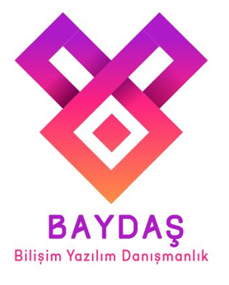

**İçindekiler**

GAME ARTIST CHALLENGE 3

Zorunluluklar 3

Teslim 3

Challenge 1 – UI/UX Becerileri 3

Challenge 2 – Oyun Tasarımı 5

# GAME ARTIST CHALLENGE

## Zorunluluklar

* Unity 2020.3.20f1 LTS sürümü kullanılmalıdır.
* Tasarımlar yatay eksende yapılmalıdır.

## Teslim

* Projeyi Github üzerinden indirip daha sonra kendi oluşturduğunuz bir repodan paylaşabilirsiniz.
* Yaptığınız sahneleri .unitypackage olarak google drive üzerinden iletebilirsiniz.
* Yaptığınız projenin tamamını sıkıştırdıktan sonra google drive üzerinden iletebilirsiniz.

## Challenge 1 – UI/UX Becerileri

* Unity 2020.3.20f1 LTS sürümünü yükleyin.
* Örnek projeyi <https://github.com/Baydas/SmartGameArtistChallenge> üzerinden indirin.
* Projeyi başlattıktan sonra scenes(sahneler) klasörü altında bulunan Challenge 1 sahnesini açın.
* Challenge 1 sahnesi içerisinde telefon ve tablet uyumlu özgün bir “Ana Sayfa” ekranı tasarlayın.

**Opsiyonel**

Ekran içerisinde bulunan nesneler için animasyon tasarlayın.

**Örnek Tasarım**

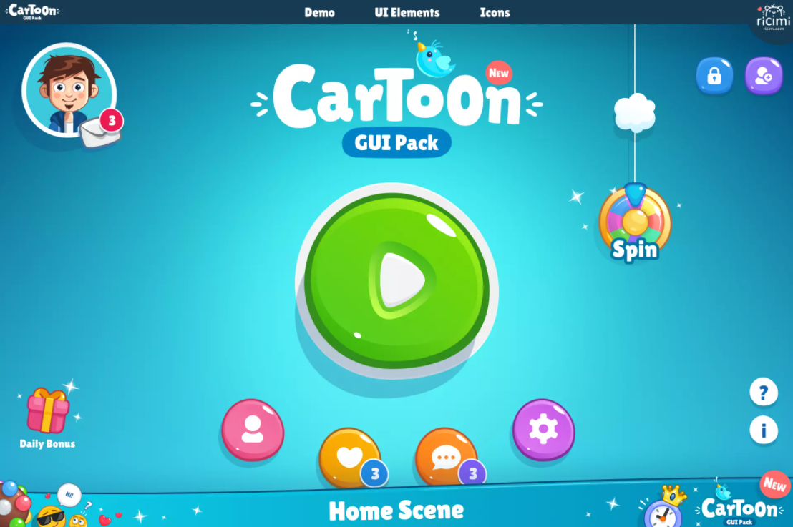

## Challenge 2 – Oyun Tasarımı

* Proje içerisinde bulunan sahneler(scenes) klasörü altında bulunan Challenge 2 sahnesini açın.
* <https://codecanyon.net/item/cannon-shooting-basket-ball-complete-unity-game/24384903>

veya

<https://preview.codecanyon.net/item/word-master-brain-puzzle-htmlmobileconstruct-3>

oyunu için asset ve sahne tasarımı yapın.

* Bir önceki ana sayfa tasarımı için kullanılan tasarımla ilişkisel olmasına özen gösterin.

**Opsiyonel**

Seçtiğiniz oyun için storyboard ve animasyon tabloları tasarlayın.